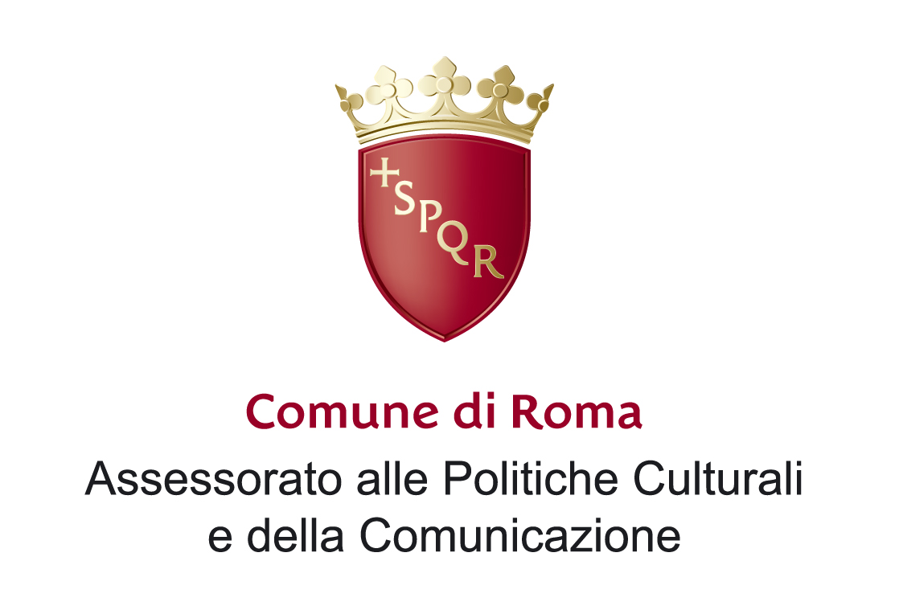

Il giorno del Ricordo. Memoria e storia
del Confine orientale

Ore 10- Il Confine orientale italiano tra guerra e dopoguerra. Introduzione storica a cura di Maria Rocchi
Ore 11-12- Proiezione del documentario “Istria, diritto alla memoria” di Anna Maria Mori

L’incontro intende fornire elementi di conoscenza e di riflessione sugli eventi che segnarono la storia individuale e collettiva delle popolazioni dell’area istriana-giuliano-dalmata tra guerra e dopoguerra.

Roma, giovedì 10 febbraio ore 10- 12.30
Casa della memoria e della storia
via S. Francesco di Sales, 5

